**GIỚI THIỆU CUỐN SÁCH:**

VÕ THỊ SÁU CON NGƯỜI VÀ HUYỀN THOẠI

*Kính thưa ban giám khảo và các bạn độc giả!*

Em xin tự giới thiệu em là

Học sinh lớp 9A em xin giới thiệu cuốn sách Võ Thị Sáu con người và huyền thoại của tác giả Nguyễn Đình Thống .Ông là tác giả của rất nhiều cuốn sách về mảnh đất Côn Đảo . Và trong vùng đất đó có một người con gái anh hùng bất khuất chỉ cần nhắc đến tên ai cũng biết đến chị đó là chị Võ Thị Sáu

Cuốn sách chia làm các phần nhỏ để cho bạn đọc dễ tiếp nhận và cảm nhận sâu sắc tình cảm của tác giả dành cho chị .

Phần đầu của cuốn sách viết về sự thăng trầm của một tấm bia mộ của chị tại nghĩa trang Hàng Dương giáp chân núi Chúa . Ai đã đến Hàng Dương đều không thể cầm lòng về những nấm mộ chen nhau, nhấp nhô trải khắp một vùng đồi có những nấm mộ có tên và không tên những nấm mồ lấp ló trong lùm cây bụi cỏ..Ngôi mộ của chị Võ Thị Sáu nằm ở trung tâm khu B của nghĩa trang, trước mộ chị là cây dương mọc xanh tốt quanh năm và cũng không biết bao nhiêu huyền thoại về Chị . Người dân trên đảo thờ cúng chị như một vị thần hộ mệnh.Trên bia mộ của chị mang hàng chữ : Võ Thị Sáu tức Nguyễn Thị Sáu sinh năm 1933 tại Bà Rịa mất ngày 23-12-1952. Từ thuở chị nằm xuống Hàng Dương đến nay , không ngày nào vắng hương khói trên ngôi mộ chị .

Ngôi mộ của chị được Đảng và nhà nước huyện Côn Đảo tu bổ xây dựng khang trang đẹp đẽ trở thành khu di tích lịch sử cho hàng nghìn hàng năm đến thăm quan và thắp hương tưởng nhớ đến chị .Tất cả đều trân trọng, kính phục ra lẫn niềm tiếc thương vô hạn

Phần thứ 2 của cuốn sách tác giả kể về cuộc sống của chị trên quê hương Đất Đỏ chị Võ Thị Sáu sinh năm 1933 ở thị trấn Đất Đỏ huyện Bà Rịa Vũng tàu một vùng quê giàu truyền thống cách mạng- chị sinh ra trong một gia đình nghèo ở Đất Đỏ, cha làm nghề đánh xe ngựa , mẹ bán bì bún ở chợ Đất Đỏ. Đầu năm 1946 TD Pháp trở lại chiếm Chị Võ Thị Sáu sinh năm 1933 trong một gia đình nghèo ở Đất Đỏ, cha làm nghề xe ngựa, mẹ bán bì bún tại chợ Đất Đỏ. Đầu năm 1946, thực dân Pháp trở lại chiếm đóng các địa bàn của Bà Rịa lần thứ hai trong đó có Đất Đỏ. Chị Sáu lúc ấy cũng vừa tròn 12 tuổi với bản chất thật thà hiền lành chất phác yêu quê hương đất nước, nên nhìn thấy cảnh giết người cướp của tàn bạo của bọn lính Pháp trong làng chị đã hình thành 1 ý chí căm thù mãnh liệt, sâu sắc bọn thực dân xâm lược. Và cuộc đời chị Sáu gắn bó với cách mạng từ đó. Năm 1947, lúc chị 14 tuổi chị Sáu vừa làm nhiệm vụ mua hàng, vừa làm nhiệm vụ giao liên để nắm tình hình địch và làm mật hội viên công an xung phong Đất Đỏ. Tuy còn nhỏ nhưng chị rất mưu trí, lanh lẹ và chị luôn hoàn thành nhiệm vụ đc phân công. Năm 1949 chị đã trở thành người đội viên công an xung phong Đất Đỏ. Chị đã dũng cảm, sáng tạo và luôn hoàn thành nhiệm vụ người chiến sĩ công an xung phong, tham gia nhiều trận chiến đấu để bảo vệ quê hương, trong đó nổi bật nhất là trận đánh diệt tên cai tổng nổi tiếng ác ôn ở Đất Đỏ vào năm 1949 và dùng lựu đạn phá cuộc mit tinh tuyên truyền do Pháp thực hiện tại huyện. Vì vậy bọn thực dân Pháp vô cùng lo sợ và căm tức với hoạt động của đội công an xung phong mà tiên phong là chị Võ Thị Sáu, nên từ đó bọn chúng ra sức truy lùng ráo riết. Vào tháng 12 năm 1949 trong 1 chuyến công tác tại Đất Đỏ chị Sáu đã sa vào tay giặc. Hơn 1 tháng giam giữ tại nhà tù Đất Đỏ và khám đường Bà Rịa, địch dùng dùng nhiều thủ đoạn tra tấn dã man nhưng chúng không lấy được 1 lời khai nào của chị, sau đó đó bọn chúng giam chị ở Khám Chí Hòa. Mặc dù bị giam giữ nhưng chị Sáu vẫn tiếp tục làm liên lạc cho các đông chí trong khám và cùng các chị em trong nhà tù đấu tranh bộc địch phải cải thiện cuộc sống trong nhà tù. Trước tinh thần đấu tranh quyết liệt và không nao núng của chị Sáu cùng những đồng chí trong tù, dù không đủ bằng chứng nhưng thực dân Pháp cùng bọn tay sai vẫn kết án tử hình và đày chị ra Côn Đảo. Là người chiến sĩ kiên cường, dũng cảm, trung thành chị Võ Thị Sáu vinh dự được đảng ủy nhà tù Côn Đảo kết nạp đảng Lao Động Việt Nam và công nhận là đảng viên chính thức. Chị Sáu hi sinh vào sáng 23/1/1952 khi bị giặc Pháp đưa ra xử bắn với nét mặt ung dung bước đi vững chắc ngẩng cao đầu hát bài quốc ca với tinh thần lạc quan cách mạng chị đã thể hiện tinh thần bất khuất của người chiến sĩ cộng sản. Chị Võ Thị Sáu là người tử tù đầu tiên ở Côn Đảo cũng là người nữ tù nhỏ nhất, chị đã được nhà nước truy tặng danh hiệu AHLLVTND vào ngày 2/8/1993. Tấm gương sáng để cho chúng ta noi theo, chúng ta nguyện hết lòng da sức phấn đấu rèn luyện về thể chất, nâng cao trình độ về mọi mặt để cống hiến cho sự nghiệp xây dựng bảo về quê hương Đất Đỏ nói riêng và cả nước nói chung, đưa đất nước ngày càng phát triển phồn vinh, văn minh và giàu đẹp.

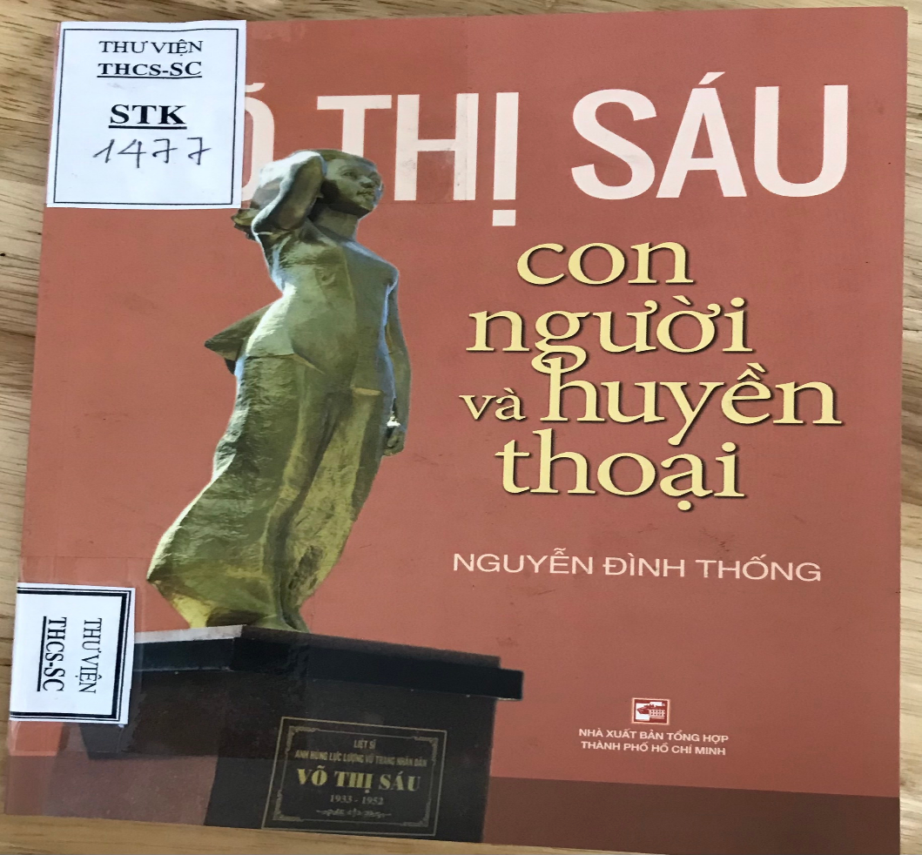      Với những tình tiết đặc sắc về cuộc đời chiến đấu, hy sinh oanh liệt và những huyền thoại về chị, qua cuốn sách nhỏ này chúng ta không khỏi bồi hồi xúc động về người nữ anh hùng đã hy sinh bản thân mình vì độc lập dân tộc của tổ quốc.

       Lật dở từng trang, cuốn sách đã dẫn dắt chúng ta đi theo suốt cuộc đời chị Võ Thị Sáu, từ tuổi thơ lam lũ trên quê hương Đất Đỏ Miền Đông giàu truyền thống Cách mạng đến những trận đánh táo bạo của chị cùng đồng đội, cả những giây phút đối mặt trong nhà tù thực dân đế quốc. Đó là những giây phút hào hùng nhất trong cuộc đời của chị trước lúc hy sinh vẫn còn vang vọng mãi đến hôm nay và cả mai sau.

      Tên của chị đã đi vào lịch sử, trở thành dấu son truyền thống cho cuộc đấu tranh giành độc lập của dân tộc ta.Tên chị đã trở thành tên trường, tên đường, tên đoàn… thân thuộc ở khắp mọi miền đất nước. Tình yêu tổ quốc, sự hy sinh anh dũng và lý tưởng sống cao đẹp của chị Sáu đã trở thành tấm gương sáng cho các thế hệ Việt Nam chúng ta phấn đấu học tập cả trong đấu tranh cũng như trong hòa bình xây dựng đất nước hôm nay.

       Đối với thế hệ Việt Nam hôm nay, cuốn sách nhỏ này không chỉ giúp hiểu rõ hơn về cuộc đời của người thiếu nữ anh hùng đã hy sinh oanh liệt cho Tổ Quốc mà còn giúp chúng ta hiểu rõ hơn về con người Việt Nam, về dân tộc Việt Nam và cảm thấy gần gũi Việt Nam hơn…Dù mỗi người khi đọc cuốn sách có những cảm nhận khác nhau nhưng chắc chắn sẽ có chung một nhận định rằng chị Võ Thị Sáu Vẫn đang sống cùng đất nước, cùng các thế hệ Việt Nam hôm nay.

       Khi đọc cuốn sách Võ Thị Sáu – con người & huyền thoại của tác gia Nguyễn Đình Thống với những tình tiết đặc sắc về cuộc đời chiến đấu, hy sinh oanh liệt và cả những huyền thoại về chị, chúng ta không khỏi bồi hồi xúc động khi nhắc về người nữ anh hùng này.

   Đứng trước pháp trường Chị đã cất cao tiếng hát bài hát "tiến quân ca", chị hát không ngừng nghỉ, hát khi bọn giặc đã hành quyết, hát cả khi trên thân thể chị hứng trọn những viên đạn và bắt đầu loang lổ máu. Giọng hát của người con gái

Đất Đỏ lúc này thiết tha bay bổng, tiếng hát của chị trước khi chết đã trở thành một câu chuyện thần thoại làm rung động biết bao nhiêu con người. Tiếng hát của chị Võ Thị Sáu khẳng định một điều là: Dân tộc Việt Nam là một dân tộc bất khuất.

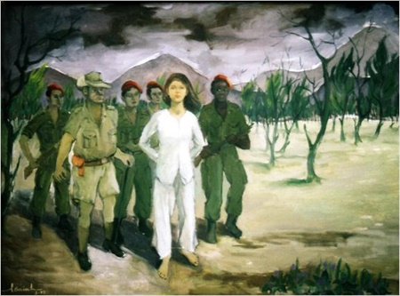  
       Đúng như vậy, về một nghĩa nào đó, chị Võ Thị Sáu của chúng ta không chết.

       Chị sống mãi cùng lịch sử, chị đã làm rạng rỡ cho non sông đất nước Việt Nam, là một tấm gương cho tuổi trẻ chúng ta hôm nay noi theo, tránh xa những biểu hiện tiêu cực của cuộc sống, thiếu lòng tin, thất vọng, bi quan…

       Nếu chúng ta có một phút nào như thế, nếu có một lúc nào đó các bạn rơi vào bế tắc trong cuộc sống các bạn hãy nghĩ đến chị Võ Thị Sáu, nghĩ đến những huyền thoại về chị các bạn sẽ thấy được sự lạc quan của một người con gái Đất Đỏ vẫn luôn tin tưởng vào sự thắng lợi của đất nước ngay cả khi phải trả giá cho tương lai bằng sinh mạng duy nhất của chính mình.

"Kìa hoa lê - ki - ma nở

Đẹp thêm quê miền đất đỏ

Nơi đó sáng mãi tên người anh hùng

Bình minh đang rực sáng cho hoa kia nở

Mùa xuân lan tràn xứ sở

Tôi đến hát trước nấm mồ chôn sâu

Người nữ anh hùng".

Gấp lại cuốn sách chúng ta vẫn nghe văng vẳng giọng nói của chị hình bóng nhỏ nhắn nhưng vô cùng kiên cường bất khuất của chị cảm nhận niềm tự hào về thế hệ đi trước . Vậy nên các bạn trẻ chúng ta nên tích cực đọc sách . Bởi sách mang đến cho chúng ta những tri thức của nhân loại và niềm tự hào xót thương cho con người dám xả thân vì đất nước vì dân tộc. Bài giới thiệu sách đến đây là kết thúc .Em xin chân thành cảm ơn ban giám khảo và các bạn độc giả đã chú ý lắng nghe .

       Các em hãy tìm đọc tài liệu này có tại Thư viện Trường THCS Sơn Công và sẽ là tư liệu quý giá giúp chúng ta hiểu rõ hơn về Chị Sáu một dấu son truyền thống về chủ nghĩa yêu nước của dân tộc Việt Nam, của người phụ nữ Việt Nam.

Người giới thiệu

Nguyễn Thị Mỹ Trang